Қысқа мерзімді жоспар

Ұзақ мерзімді жоспардың тарауы: 4.Форманың қалыптасуы және құрылымдау. |  |  |  |  | Мектеп : «№7 Жалпы орта білім беретін мектеп-лицейі»
Күні: |  |  |  |  | Мұғалімнің аты-жөні: Асқаров Д.М.
Сынып: 10 сынып |  |  |  |  | Қатысқандар: |  |  | Қатыспағандар:
Сабақтың тақырыбы |  |  | 4.1.Геометриялық денелердің формаларының қалыптасу заңдылықтары.
Осы сабақта қол жеткізілетін оқу мақсаттары (оқу бағдарламасына сілтеме) |  |  | 10.4.1.1 Геометриялық денелердің формаларының қалыптасуының негізгі заңдылықтарын және принциптерін білу.
Сабақтың мақсаты |  |  | Барлық оқушылар: Геометриялық денелерді таниды, практикалық тұрғыда өмірде қолдана біледі.  Көптеген оқушылар: Денелердің сызбада орналасу заңдылықтары мен принциптерін ажырата алады.  Кейбір оқушылар: : Денелерді үш көрінісін сала алады.
Бағалау критерийі |  |  | - Геометриялық денелердің заңдылықтары мен принциптерін біледі.  - Геометриялық денелердің үш көрінісі бойынша сыза алады.
Тілдік мақсаттар |  |  | Барлық оқушылар геометриялық денелердің атауларын біледі, сала алады.  Негізгі сөздер мен тіркестер: Фигура, форма, принцип, гризонталь, фронталь, профиль.  Берілген тірек сөздерді: қолдана отырып сызбасын сызады және түсіндіре алады.
Құндылықтарға баулу |  |  | - Достарының пікірін тыңдай білу, оған қолдау көрсету арқылы құрмет құндылығы қалыптасады;  - Топта бірлесе жұмыс жасау және шешімді бірлесе қабылдау арқылы ынтымақтастық құндылығы қалыптасады;
Пәнаралық байланыс |  |  | Геометрия, информатика
Тақырып бойынша алдыңғы білім |  |  | Оқушылар геомертиялық денелердің атауларын біледі. Осы сабақта оқушылар геометриялық денелерді үш көрініске түсіре алады.
Сабақ барысы
Сабақтың жоспарланған кезеңдері | Сабақтағы жоспарланған жаттығу түрлері |  |  |  |  |  | Ресурстар
Сабақтың басы  7мин | Сәлемдесу. Журнал толтыру. Оқушылардың назарын сабаққа аудау.  1.Топтарға бөлу. Оқушыларға қағаз таратылып береді. Қағазда фигуралардың суреттері салынған, салынған фигураларды қиып, жапсырып көлемді фигура жасап шығарады, шыққан фигуралар арқылы топтарға бөлінеді. Музыка қосылады, музыка біткенше оқушылар жасап біту керек.  1.топ Конус  2.топ Параллелипипед  3.топ Перамида  Оқушылар жасаған денелерге байланысты топтарға бөлінеді,әр топ бір-бірлерін жасағандарын дискрипторлар арқылы бағалайды.  Бағалау критериі Дескриптор Ұпай  - Геометриялық денелердің заңдылықтары мен принциптерін біледі. - Геометриялық денелердің үш көрінісі бойынша сыза алады. - Дененің формасының дұрыс кеседі. - Дененің формасын шығаруда дұрыс жапсырады. - Дененің формасы эстетикалық талғамға сай болады. |  |  |  |  |  | Геометриялық денелер , музыка, карточкалар  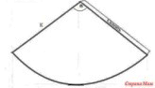  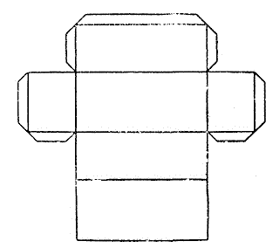  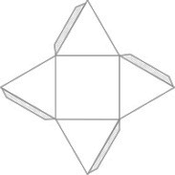
Сабақтың ортасы  10 мин  18 мин | «Мағынаны таны» әдісі. Оқушылар мәтінді интернеттен немесе кітаптан тауып оқиды.  1.топ Конус. Конустың үш көрінісі бойынша оқиды  2.топ Параллелипипед. Параллелипипедтің үш көрінісі бойынша оқиды  3.топ Перамида. Пирамиданың үш көрінісі бойынша оқиды  «Еркін әңгіме» әдісі. Оқушылар оқыған мәліметтерімен бір-бірімен бөліседі, талқылайды.  «Оқу құралдары» әдісі арқылы бағаланады.  Дәптер- ұққан жоқпын  Дәптер мен қалам- жартылай ұқтым  Кітап- ұқтым  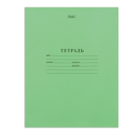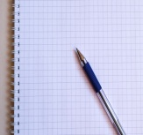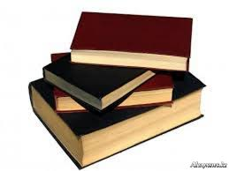  «Кім жылдам» әдісі.  Әр топқа карточкалар таратылып беріледі. Карточкалардағы тапсырмаларды топтар 3D компас бағдарламасына орындайды.  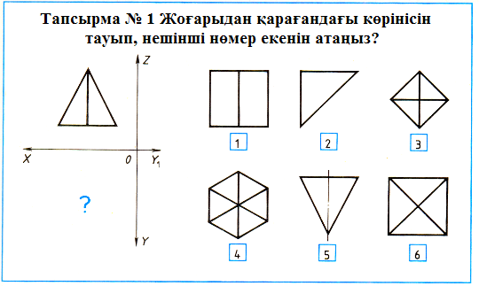  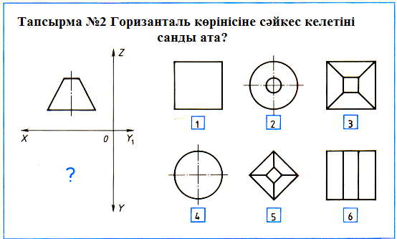  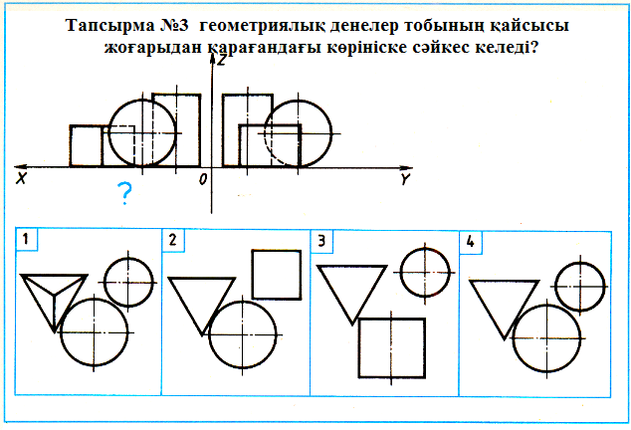  Топтар дайын жұмыстарын келесі топқа дескриптрлерімен сәйкестендіріп бағалайды.  Бағалау критериі Дескриптор Ұпай  - Геометриялық денелердің заңдылықтары мен принциптерін біледі. - Геометриялық денелердің үш көрінісі бойынша сыза алады. - Әр көріністің дұрыс орналасуы заңдылықтарын біледі; - Сызылған көріністің үш түрінде дұрыс атайды.  Кері байланыс  Оқушылар аяқтаған жұмыстарын критерийге сәйкестендіріп тексеріп, SMS» әдісі арқылы қағаз бетіне көшірілген ұялы телефонның экранына тапсырманың қалай өткенін және қаншалықты жемісті болғанын SMS арқылы жазып білдіреді. |  |  |  |  |  | Әр топтардың компьютерлері, карточкалар
Сабақтың соңы  5 мин | 1.Жұмыс орнын тазалау.  2.Үйге тапсырма: «Геометриялық денелердің формаларының қалыптасу заңдылықтары» тақырыбына сай сөзжұмбақ құрастыру.
Саралау – Сіз қандай тәсілмен көбірек қолдау көрсетпексіз? Сіз басқаларға қарағанда қабілетті оқушыларға қандай тапсырмалар бересіз? |  |  |  | Бағалау – Сіз оқушылардың м  атериалды игеру деңгейін қалай тексеруді жоспарлап отырсыз? |  | Денсаулық және қауіпсіздік техникасын сақтау
Тапсырмаларды орындау барысында қабілеті төмен оқушыларға қолдау көрсетіп отырамын, ынталары жоғары оқушыларды мадақтап, мақтап отырамын. |  |  |  | Бақылау, қадағалау, қолдау көрсету, рефлекция |  | - Құрал-саймандармен жұмыс жасау барысында қауіпсіздік ережесін сақтауына аса назар аударамын;  - Сабақ барысында АКТ жұмыс жасайды;
Сабақ бойынша рефлексия

Сабақ мақсаттары немесе оқу мақсаттары шынайы, қолжетімді бфйолды ма?
Барлық оқушылар оқу мақсатына қол жеткізді ме? Егер оқушылар оқу мақсатына жетпеген болса, неліктен деп ойлайсыз? Сабақта саралау дұрыс жүргізілді ме?
Сабақ кезеңдерінде уақытты тиімді пайдаландыңыз ба? Сабақ жоспарынан ауытқулар болды ма және неліктен?
Жалпы бағалау

Сабақта ең жақсы өткен екі нәрсе (оқыту мен оқуға қатысты)?
1:

2:

Сабақтың бұдан да жақсы өтуіне не оң ықпал етер еді (оқыту мен оқуға қатысты)?
1:

2:

Осы сабақтың барысында мен сынып туралы немесе жекелеген оқушылардың жетістіктері/ қиыншылықтары туралы нені анықтадым, келесі сабақтарда не нәрсеге назар аудару қажет?

